Утвержден

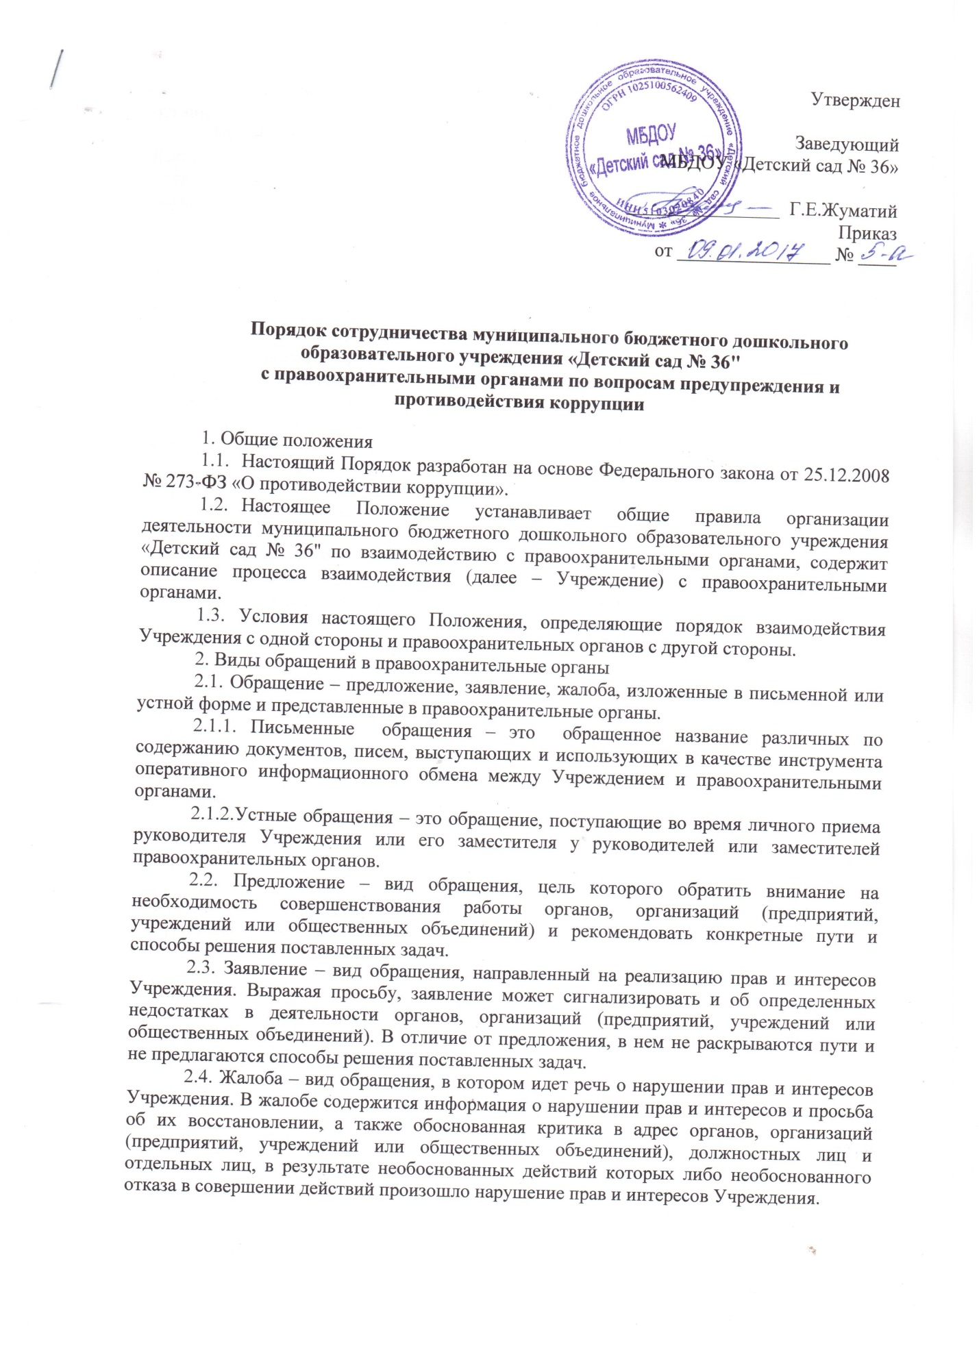

3. Сотрудничество и порядок обращения учреждения в правоохранительные органы
3.1. Сотрудничество с правоохранительными органами является важным показателем действительной приверженности Учреждения декларируемым антикоррупционным стандартам деятельности. Данное сотрудничество может осуществляться в различных формах:
- Учреждение может принять на себя публичное обязательство сообщать в соответствующие органы о случаях совершения коррупционных правонарушений, о которых Учреждению (работникам Учреждения) стало известно; необходимость сообщения в соответствующие органы о случаях совершения коррупционных правонарушений, о которых стало известно Учреждению, может быть закреплена за лицом, ответственным за предупреждение и противодействие коррупции в Учреждении;
- Учреждение принимает на себя обязательство воздерживаться от каких-либо санкций в отношении своих работников и (или) работников подведомственных учреждений, сообщивших в правоохранительные органы о ставшей им известной в ходе выполнения трудовых обязанностей информации о подготовке или совершении коррупционного правонарушения.
3.2. Сотрудничество с правоохранительными органами также может проявляться в форме:
- оказания содействия уполномоченным представителям органов при проведении ими инспекционных проверок деятельности Учреждения по вопросам предупреждения и противодействия коррупции;
- оказания содействия уполномоченным представителям правоохранительных органов при проведении мероприятий по пресечению или расследованию коррупционных преступлений, включая оперативно-розыскные мероприятия.
3.3. Администрации Учреждения и его работникам следует оказывать поддержку в выявлении и расследовании правоохранительными органами фактов коррупции, предпринимать необходимые меры по сохранению и передаче в правоохранительные органы документов и информации, содержащей данные о коррупционных правонарушениях.
3.4. Администрация Учреждения и работники Учреждения не должны допускать вмешательства в выполнение служебных обязанностей должностными лицами судебных или правоохранительных органов.
3.5. Все письменные обращения к представителям правоохранительных органов готовятся инициаторами обращений – работниками Учреждения с обязательным участием руководителя Учреждения.
3.6. Лицо, курирующее вопросы взаимодействия с правоохранительными органами, несет персональную ответственность за эффективность осуществления соответствующего взаимодействия.
3.7. Рабочая группа совместно с руководителем Учреждения планирует и организует встречи структурных подразделений Учреждения с правоохранительными органами.
3.8. В случае установления Комиссией по соблюдению требований к служебному поведению работников муниципального бюджетного дошкольного образовательного учреждения «Детский сад № 36" факта совершения работником действия (факта бездействия), содержащего признаки административного правонарушения или состава преступления, председатель Комиссии по соблюдению требований к служебному поведению работников муниципального бюджетного дошкольного образовательного учреждения «Детский сад № 36" обязан передать информацию о совершении указанного действия (бездействии) и подтверждающие такой факт документы в правоприменительные органы в течение 3 дней, а при необходимости – немедленно.

Памятка
для работников муниципального бюджетного дошкольного образовательного учреждения «Детский сад № 36"

Письменные заявления о преступлениях принимаются в правоохранительных органах независимо от места и времени совершения преступления - круглосуточно.
В дежурной части МО МВД России «Апатитский», приемной прокуратуры города Кировска, УФСБ по Мурманской области в городе Апатиты Вас обязаны выслушать и принять сообщение, при этом Вам следует поинтересоваться фамилией, должностью и рабочим телефоном сотрудника, принявшего сообщение.
Вы имеете право получить копию своего заявления с отметкой о регистрации его в правоохранительном органе или талон-уведомление, в котором указываются сведения о сотруднике, принявшем сообщение, и его подпись, регистрационный номер, наименование, адрес и телефон правоохранительного органа, дата приема сообщения.
В правоохранительном органе полученное от Вас сообщение (заявление) должно быть незамедлительно зарегистрировано и доложено вышестоящему руководителю для осуществления процессуальных действий согласно требованиям УПК РФ. Вы имеете право выяснить в правоохранительном органе, которому поручено заниматься исполнением Вашего заявления, о характере принимаемых мер и требовать приема Вас руководителем соответствующего подразделения для получения более полной информации по вопросам, затрагивающим Ваши права и законные интересы.
В случае отказа принять от Вас сообщение (заявление) о даче взятки Вы имеете право обжаловать эти незаконные действия в вышестоящих инстанциях (областных, федеральных), а также подать жалобу на неправомерные действия сотрудников правоохранительных органов в Генеральную прокуратуру Российской Федерации, осуществляющую прокурорский надзор за деятельностью правоохранительных органов и силовых структур.
В СЛУЧАЕ ОТСУТСТВИЯ РЕАГИРОВАНИЯ НА ВАШИ ОБРАЩЕНИЯ В ПРАВООХРАНИТЕЛЬНЫЕ ОРГАНЫ, ВЫ МОЖЕТЕ:
1) Обратиться с жалобой в Генеральную прокуратуру Российской Федерации, по адресу: 125 993, ГСП-3, Россия, г. Москва, ул. Б. Дмитровка, 15а.
2) Сообщить об этом в Комиссию Общественной палаты Российской Федерации по проблемам безопасности граждан и взаимодействию с системой судебно­правоохранительных органов или в Межкомиссионную рабочую группу по развитию системы общественного контроля и противодействию коррупции Общественной палаты Российской Федерации, по адресу: 125993, г. Москва, ГСП-3, Миусская пл., д. 7, стр. 1.

